Stappenplan Online Conferencing
  - Webex – Online Collaborating & Meetings

VOORWOORD
In de wereld van Online Conferencing of Online Collaboration zijn een aantal verschillende tools beschikbaar die je kunnen ondersteunen in het online kunnen meeten met klanten, partners, leveranciers of collega’s. Enkelen voorbeelden: Skype, Lync, Microsoft Teams, Cisco WebEx, Zoom en Google Hangouts.

Reflecta maakt gebruik van Cisco WebEx.

Cisco WebEx biedt een aantal mooie mogelijkheden om het online meeten te ondersteunen. Heel kort opgesomd:
- Meet met 1 of meerdere mensen in een Online meeting room, met of zonder video.
- Geen limiet op de duur van de meeting.
- Deel in de Meeting Room je scherm met de ander zodat deze mee kan kijken
  - Kies zelf welk scherm je wil delen: Een tabblad van een browser, je externe bureaublad of alleen vensters van bepaalde apps.
- Nodig personen uit vanuit de Webex omgeving met alle online meeting instellingen, welke ook in je eigen agenda terecht komt. Van hier uit log je ook weer in op je online meeting.
- Naast Audio ook mogelijkheid om te chatten.
- Geen zin in oortjes, is je toehoorder onderweg of lukt de audio niet om op te zetten? Toehoorders kunnen ook met hun (vaste)telefoon inbellen op de meeting.
- Mogelijkheid om de volledige chat geschiedenis op te kunnen slaan
- Integraties met Office 365, Outlook, Teams,
Deze handleiding is de korte versie van hoe je eenvoudig een online meeting kunt opzetten. Stap voor stap uitgelegd hoe je dit kunt verzorgen en wat je kunt doen binnen een online meeting. Er zijn ontzettend veel meer mogelijkheden binnen deze tool, maar daar gaat deze handleiding niet op in.

Wil je weten wat je meer kunt doen met Webex, kijk dan op www.webex.com of neem contact op met Reflecta.

Meer mogelijkheden, informatie over hoe de applicatie werkt of diverse aanvullende integraties zoals integreren met je Office 365 account, zijn op te vragen via https://help.webex.com/en-us/

© Reflecta Automation BV

Versiebeheer
Versie | Datum | Paragraaf | Aanpassing | Auteur
1.0 | 30 maart 2020 | Alle | Basisdocument | Edwin Rood

InhoudSOPGAVE
VOORWOORD 4
1 Eenmalig inrichting & installatie 6
2 Gebruik 9
2.1 Hoe plan je een meeting? 9
2.2 Direct een meeting starten 12
2.3 Starten geplande meeting 14
2.4 Wat kan je doen in de meeting en wat doet wat? 15
2.4.1 Knoppen hoofdscherm 15
2.4.2 Scherm delen 16
2.4.3 Deelnemers uitnodigen 17
2.4.4 Dempen 18

Eenmalig inrichting & installatie
Volg de volgende stappen om een account aan te maken en de eenmalige instellingen van de tool ingericht te krijgen. Dit zijn richtlijnen waarmee je tot een succesvolle inrichting komt, je bent echter vrij hier zelf in aan te passen.

Stap 1: maak een account aan op https://cart.webex.com/sign-up-webex

Het kan zijn dat de registratie door een grote hoeveelheid aanvragen wat vertraging heeft. Cisco informeert wanneer de registratie is verwerk – vaker aanmelden is niet nodig.

Nadat je hebt geregistreerd en bent ingelogged op je persoonlijke Webex pagina, zijn er een aantal eenmalige instellingen in te vullen:

Stap 2: Instellingen deel 1
- Kies als eerste het tabblad voorkeuren en vervolgens voor tabblad Mijn persoonlijke ruimte.
- Vul in:
  - Naam van persoonlijke ruimte: bijvoorbeeld: Bedrijfsnaam – Voornaam Achternaam
  - i.e.: Reflecta – Edwin Rood
- Sla vervolgens op

Sta 3: Instellingen deel 2: Audio en Video
- Kies tabblad Audio en Video
  - Type Audioverbinding: Webex Audio
  - Toon voor aanmelden en afsluiten: Geen signaal
  - Eerste nummer: Netherlands Toll
- Sla vervolgens op

Stap 4: Instellingen deel 3 – integratie naar Outlook
- Kies tabblad Plannen
  - Email uitnodiging: Vink deze aan – dit zorgt er voor dat de meeting ook in je eigen agenda komt te staan.
- Sla vervolgens op.

Je account is nu gereed om te beginnen met online meetings!

Webex is ook te integreren met ander applicaties. Hiervoor heb je de bureaublad tools nodig. Kijk bij de sectie downloads voor de tools en deze link voor uitleg van de installatie van de Productivity Tools: https://help.webex.com/en-us/nby4rwy/Install-and-Set-Up-Webex-Productivity-Tools-for-Windows

Gebruik
Onderstaande stappen gaan uitsluitend in op het gebruik van Webex via de Online Portal van Webex. Bezit je over de Productivity Tools zijn onderstaande instructies niet meer van toepassing.

Dit hoofdstuk heeft 4 hoofdstukken:
- Hoe plan je een meeting
- Hoe start je direct een meeting
- Hoe start je een geplande meeting
- Wat kan je doen in de meeting en wat doet wat?

Hoe plan je een meeting?
Stap 1: Log in op je persoonlijke Webex omgeving. (al aangemeld? ga naar stap 2) Je persoonlijke Webex omgeving vind je via een my.webex.com links en begint met je gebruikersnaam:

Gebruikersnaam.my.webex.com

Klik rechts bovenin op Meld u aan en log in met de ingestelde inloggegevens (mailadres + wachtwoord).

Stap 2: Je komt binnen op de Start pagina van het dashboard – zo niet, klik op Start in het menu links
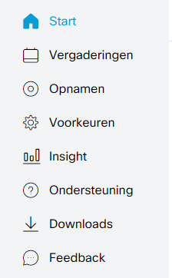

In het midden van het scherm zie je twee opties:
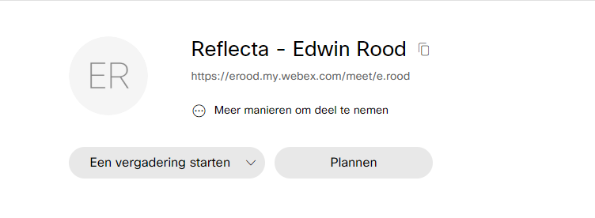
Een vergadering starten komt aan bod in hoofdstuk 2.2.

Kies voor nu voor de optie Plannen

Stap 3: Plan de meeting
Je krijg het volgende scherm te zien:
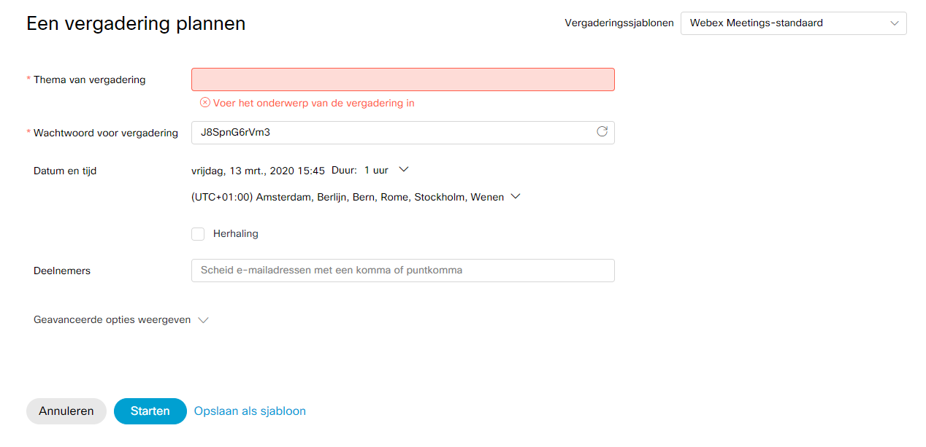
Uitleg scherm:
- Thema van de vergadering is het onderwerp – deze komt als titel van de agenda uitnodiging in de agenda te staan.
- Het wachtwoord wordt automatisch gegenereerd, maar kun je zelf invoeren. Deelnemers die joinen worden gevraagd bij inloggen dit wachtwoord in te vullen.
- Datum en Tijd: hier vul je de details in wanneer je meeting plaatsvind.
- Herhaling alleen als het terugkerende meetings zijn
- Bij Deelnemers vul je het emailadres in van de persoon of personen die deel moeten nemen. Deelnemers ontvangen die direct in hun agenda als tentative (te bevestigen) agenda item met begeleidend schrijven dat deze is uitgenodigd door jou als uitnodiger:
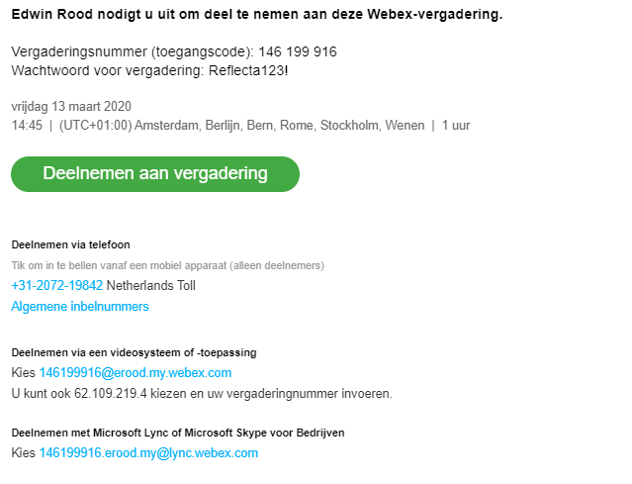
1: Voorbeeld van een uitnodiging die in een agenda uitnodiging is opgenomen.
LET OP: Deze tool kijkt dus niet naar de beschikbaarheid in je eigen agenda! Werk je met de Productivity Tools, kun je meetings plannen vanuit je Outlook Programma of download de plug-in van Webex in je online Office 365 emailbox.

Klik vervolgens starten en de uitnodigingen worden verzonden. In je eigen agenda staat bij het item eveneens alle gegevens voor de meeting en hoe je kunt deelnemen, behalve dat jij de organisator bent.

Je krijgt nadat je op starten hebt geklikt een overzicht van de meeting details in het scherm. Deze kun je later opnieuw openen.

Je ontvangt nu 2 e-mails:
- De uitnodiging voor je eigen agenda om te accepteren
- Een Email met daarin de mogelijkheid om de vergadering door te sturen.
  - Deze mail kun je doorsturen mocht je genodigden vergeten zijn in te vullen of als er later meer mensen bij aanwezig moeten zijn.
Je meeting is gepland!

Direct een meeting starten
Als je direct een meeting in wilt gaan zonder dat hier een agenda uitnodiging vooraf aan hoeft te gaan, kun je direct een meeting starten. Dit houd in dat je direct een online ruimte beschikbaar maakt waar mensen op kunnen aanloggen voor een meeting.

Stap 1: Log in op je persoonlijke Webex omgeving. (al aangemeld? ga naar stap 2) Je persoonlijke Webex omgeving vind je via een my.webex.com links en begint met je gebruikersnaam:

Gebruikersnaam.my.webex.com

Klik rechts bovenin op Meld u aan en log in met de ingestelde inloggegevens (mailadres + wachtwoord).

Stap 2: Je komt binnen op de Start pagina van het dashboard – zo niet (of ben je al aangemeld), klik op Start in het menu links

In het midden van het scherm zie je twee opties:
Stap 3: Kies voor het \/ pijltje achter Een vergadering starten, en zorg er voor dat WebApp gebruiken is aangevinkt.
Doe je dit niet, dan zal de sessie beginnen met de installatie van de WebEx software (Als je die al geinstalleerd hebt, vraagt je browser of de meeting in de webex tool gestart moet worden). Dit kan uiteraard ook en is eveneens gratis, maar valt buiten de beschrijving van deze handleiding.

Stap 4: Klik op de button Een vergadering starten

Stap 5: De lobby start – je meeting is nog niet begonnen – je ziet in de top Voorbeeld staan

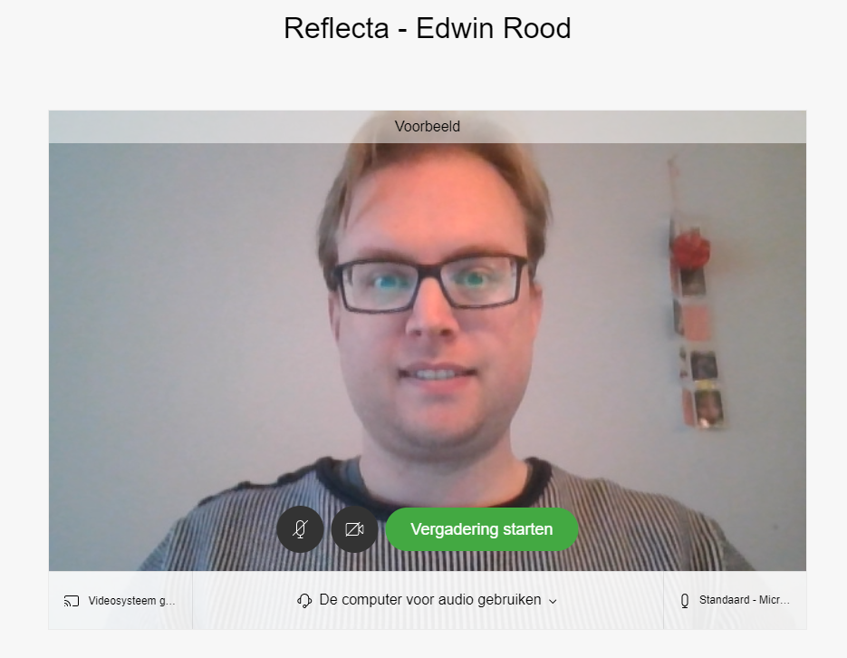

Hier kun je pre-meeting een aantal instellingen doen:
- In het videobeeld zie je twee knoppen:
  - Mute microfoon
  - Turn off camera
Onderin staan nog enkele aanvullende knoppen, deze zijn in beginsel niet van toepassing.

Stap 6 : Klik op vergadering starten
De vergadering is nu gestart

Zie hoofdstuk 2.4 hoe verder te gebruiken of hoe je mensen kunt toevoegen aan de meeting.

Starten geplande meeting
Je hebt een meeting gepland en het is (bijna) tijd om de meeting in te gaan. Zolang jij als organisator of host nog niet in de meeting room aanwezig bent, begint de meeting nog niet en worden deelnemers in de lobby gehouden.

Vanuit je Outlook agenda kun je de meeting starten door te klikken op Vergadering starten.

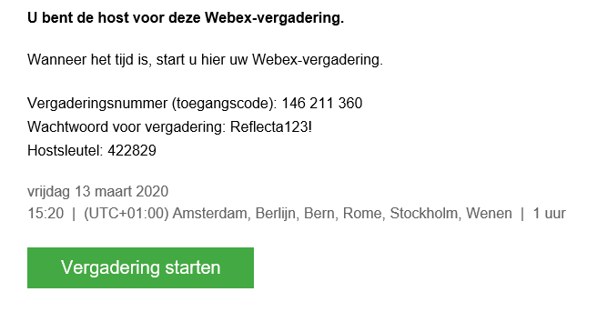
Hierna zijn stappen 5 en 6 van hoofdstuk 2.2 van toepassing.

Wat kan je doen in de meeting en wat doet wat?

Knoppen hoofdscherm
1 2 3 4 5 6 7 8

1. Microfoon aan of uitzetten (Is de knop rood – staat hij uit)
2. webcam aan of uitzetten (Is de knop rood – staat hij uit)
3. Delen instellen van je scherm – Alle deelnemers van de meeting kunnen jouw scherm zien. (zie 2.4.2.)
4. Recorder aan of uitzetten – je kunt opnemen wat er op dat moment op het scherm plaatsvind – Audio en Video (niet nader toegelicht)
5. Deelnemers van de meeting – hier zie je een overzicht wie er is aangemeld bij de meeting. Hier heb je ook controle om microfoon van toehoorders aan of uit te zetten (Dempen van toehoorders).
6. Chat – Wil je iets typen in plaats van zeggen, bijvoorbeeld het delen van een link of een stuk tekst, kan dit hier. Dit kan naar de hele groep of alleen naar 1 persoon individueel
7. Overige instellingen – niet nader toegelicht
8. Meeting beëindigen

Scherm delen
Klik op knop 3 en kies voor scherm delen (Applications delen wordt niet ondersteund). Je krijgt het volgende scherm:
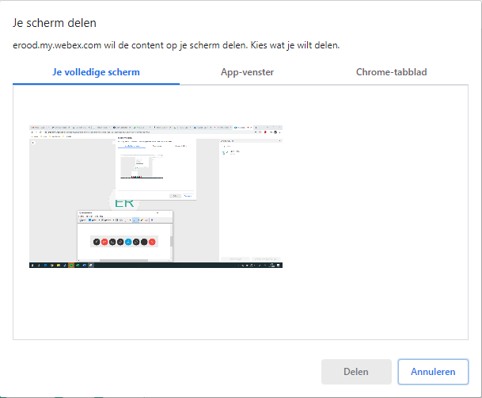

Hier kun je kiezen voor je volledige scherm, enkel 1 programma of enkel 1 tabblad van je webbrowser.

Aan de hand van de gekozen optie, wordt het programma in jouw scherm getoond om daar verder mee te presenteren.

Let op: Wees er scherp op dat je kijker alles ziet wat je doet in het gekozen venster.

Om het delen te stoppen, kies je, onderin het scherm:
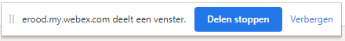

Deelnemers uitnodigen
Wil je tijdens de sessie meer mensen nog bijvoegen aan de meeting, kan dat vanuit de meeting als volgt:

Links bovenin het scherm, vind je een knopje, een i met een cirkel er omheen.
Hier vind je alle informatie van de meeting die van belang is.

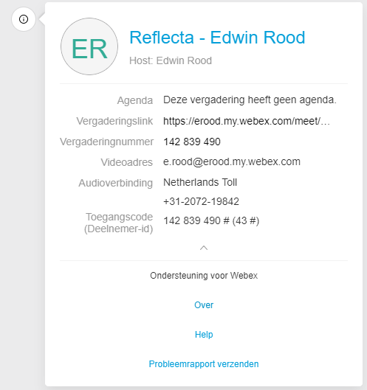

Om iemand uit te nodigen via het web:
- Vertel je toehoorder te gaan naar je Webex pagina – gebruikersnaam.my.webex.com
- Daar ziet de bezoeker: Deelnemen aan een vergadering, Vergaderinformatie invullen.
- Geef het vergaderingsnummer
- De deelnemer kan hier deelnemen aan de vergadering door te klikken op deelnemen aan de vergadering
  - LET OP: laat de deelnemer kiezen voor de WebApp optie (pijltje naar beneden naast de knop deelnemen)
- De deelnemer vult Naam en Emailadres in en komt vervolgens in de lobby
  - Hier kan hij microfoon en webcam aan of uit zetten
  - Vervolgens deelnemen aan de meeting

Om iemand uit te nodigen via telefoon:
- Deelnemer belt met het telefoonnummer in het info venster
- Deelnemer bevestigd de taal (1#)
- Deelnemer voert Vergaderingsnummer in (xxxxxxxxx#)
- Deelnemer voert Deelnemer ID in (xx#)
- Deelnemer komt binnen in de meeting

Dempen
Je kunt mensen dempen via het deelnemers overzicht. Klik op het microfoontje achter de naam van de deelnemer.

Er is ook een knop onderin het deelnemers overzicht met Alles dempen. Dit houd in dat je alle deelnemers aan de vergadering dempt. Hun microfoon wordt daarmee uitgeschakeld.

De deelnemer krijgt een melding dat hij gedempt is en kan hem zelf ook weer aan zetten.

Deze optie gebruik je vooral als er ruis in de ruimte is of wanneer iemand weg loopt van de meeting maar wel zijn microfoon aan laat staan. Of tijdens pauzes.

Loop je zelf weg, is de tip om je eigen microfoon even uit te dempen om gênante terugkomsten te voorkomen.

